Matéria: Língua Inglesa
Prof.: Jahnien de Almeida Ribeiro
Curso: Engenharia de Software
Semestre: 1° semestre
Aluno: Thiago Rafael C. T. da Silva

- Aplique as estratégias de leitura: Skimming e Scanning e explique o assunto do texto.

Resumo: O texto trata das consequências das atividades humanas (principalmente o uso de combustíveis fósseis) sobre o clima — ou seja, das mudanças climáticas antropogênicas (ACC). Afirma que esse problema se tornou uma crise ampla (ecossistemas, saúde humana, economia), que a linguagem mudou para “emergência climática”, e que ações sérias foram dificultadas por inércia política, debates científicos e apatia pública. Conclui que as concentrações de gases de efeito estufa continuam subindo, impactos aparecem mais cedo do que o esperado e que geoengenharia é debatida como possível último recurso.

- Leitura e identificação.
- Leia o abstract e marque as frases ou partes de frases que poderiam estar no Simple Past.

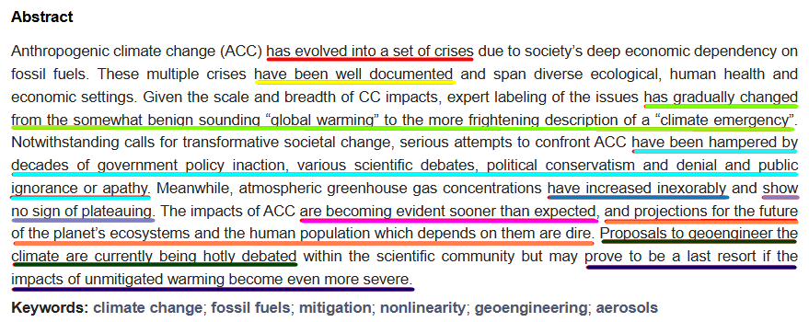
- Identifique se nelas já há o past tense (por exemplo “evolved”, “changed”, “were”, etc).

- Classificação
- Divida as frases identificadas em afirmativas, negativas e interrogativas (as que você identificou)

- Após a divisão das frases, transforme uma as frases para afirmativa, negativa e em forma interrogativa.

  - Afirmativas: todas as frases identificadas.
Negativas: nenhuma (no abstract não há frases negativas explícitas entre os trechos marcados).
Interrogativas: nenhuma.

  - Afirmativa — Simple Past:
“The impacts of ACC became evident sooner than expected.”

Negativa — Simple Past:
“The impacts of ACC did not become evident sooner than expected.”

Interrogativa — Simple Past:
“Did the impacts of ACC become evident sooner than expected?”

